四三方案

新中国艰辛起步——开天辟地跨越工业化
建国伊始，新中国从苏联引进的156项工业项目，很多人耳熟能详，156个项目极大地加快了新中国从农业国向工业国转化的进程。但是，对于与156项一起奠定了“改革开放”物质基础的“四三方案”却鲜有人知。“四三方案”是对“新中国前三十年闭关锁国”论的一记响亮的耳光。“四三方案”对于中国人民吃得饱、穿得暖，起到了决定性的作用。
建国的第二年，1950年12月16日，美国宣布了对新中国的贸易禁运。因为美国及其仆从国对新中国的贸易、技术禁运，使得新中国这个几千年的农业大国在工业化路途上步履蹒跚，充满了艰辛。
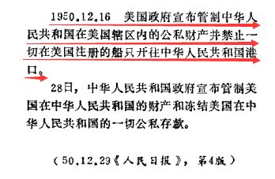
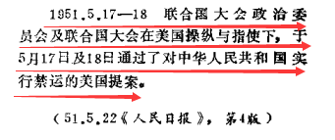
图片来源：中华人民共和国对外经济贸易关系大事记（1949-1985）
有些人现在用想当然的非历史唯物主义的眼光看问题，美国禁运，为什么不同其他国家进行贸易呢？
我们要知道，二战结束后，欧洲满目疮痍，百废待兴。而美国作为二战最大的受益国，综合实力成为世界第一。美国因此成为了欧洲最大的金主，正是美国的马歇尔计划才让欧洲经济快速恢复。在防务上，美国成为了欧洲的保护伞。无论是经济、政治还是安全防务，欧洲都是美国的傀儡。
作为美帝国主义的仆从国，欧洲国家包括联合国常任理事国的英、法都没有完全的独立自主权，他们都要看美帝脸色，仰人鼻息。这与当今美国宣布制裁中国，其他仆从国不得不跟进是一个道理。
毛主席在1964年1月30日同法国议员代表团谈话时说：
欢迎你们。我们做个朋友，做个好朋友。你们不是共产党，我也不是你们的党;我们反对资本主义，你们也许反对共产主义。但是，还是可以合作。在我们之间有两个根本的共同点：第一，反对大国欺侮我们。就是说，不许世界上有哪个大国在我们头上拉屎拉尿。我讲得很粗。不管资本主义大国也好，社会主义大国也好，谁要控制我们，反对我们，我们是不允许的。......第二，使两国间在商业上、在文化上互相往来。希望你们把什么禁运战略物资也反掉。现在卖给我们的只是些民用物资﹐战略物资还不卖﹐美国不让卖。我说，总有一天会突破这个缺口。如石油，因为是战略物资，现在还不许你们拿此做生意。

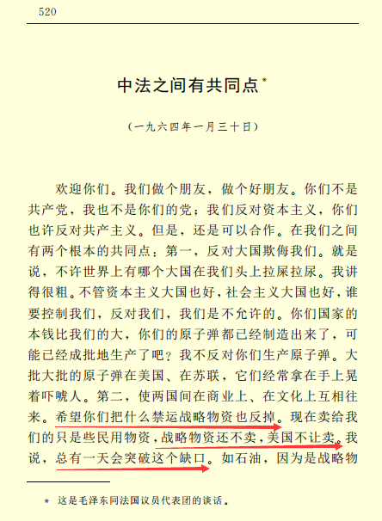
摘自：《毛泽东外交文选》
面对欧美主要资本主义国家的封锁，新中国将技术引进的目光放在了苏联。156项是新中国的第一次大规模技术引进，是人类历史上最大规模的知识产权、技术转移，也是马列主义国际主义精神的具体体现。包括了现在还在生产的包钢、武钢、丰满水电站、兰州炼油厂、一汽等都是156项中的项目。
苏联人民为新中国的工业化做出了巨大的贡献。这个巨大贡献不仅仅是引进了多少技术，更重要的是为新中国培养了大批专业人员，这些人员后来都成为了新中国建设尤其是改革开放的中坚力量。没有这些技术人员，改革开放就会寸步难行。
当然，这也是新中国在毛主席的带领下用自己的实力挣来的。为什么这么讲呢？因为新中国在与苏联谈判技术引进时，苏联的态度是犹豫不决的。只有当我英勇的人民志愿军进入朝鲜并且在抗美援朝战争中付出了巨大的牺牲并取得了辉煌的胜利后，斯大林同志才真正地相信了新中国是具有国际主义精神的社会主义国家，才真正放心地与新中国交往，才大大方方地真心支援新中国的建设。
当然，我们不能走入另一个误区：认为苏联是无偿、无私帮助新中国搞工业化建设。根据相关研究（董志凯:《关于“156项”的确立》，《中国经济史研究》1999年第4期;薏志凯、吴江:《新中国工业的奠基石:156项建设研究》，第160页）:
“这种援助并非单向的，也不是无偿的，而是通过贸易方式在平等互利、等价交换的原则下实现的。中国也为苏联提供了其稀缺的廉价的农产品、稀有矿产资源和国际通用货币等等。”
苏联虽然因为后来的修正主义路线而垮台，但苏联人民包括斯大林在内的共产主义者表现出来的国际主义精神，是我们永远怀念并感谢的。
156项如下（数据来源：中国社会科学院陈东林《20世纪50-70年代中国的对外经济引进》）：
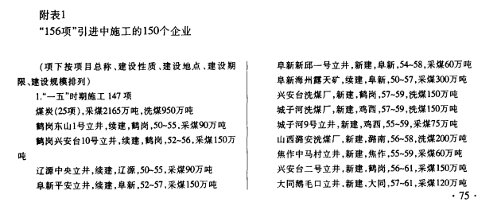
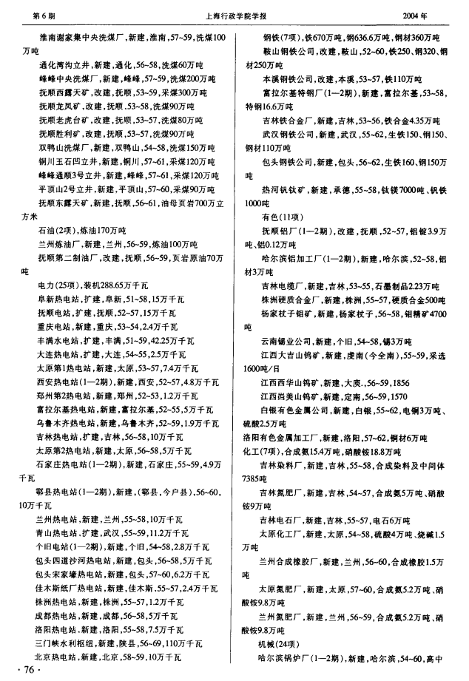
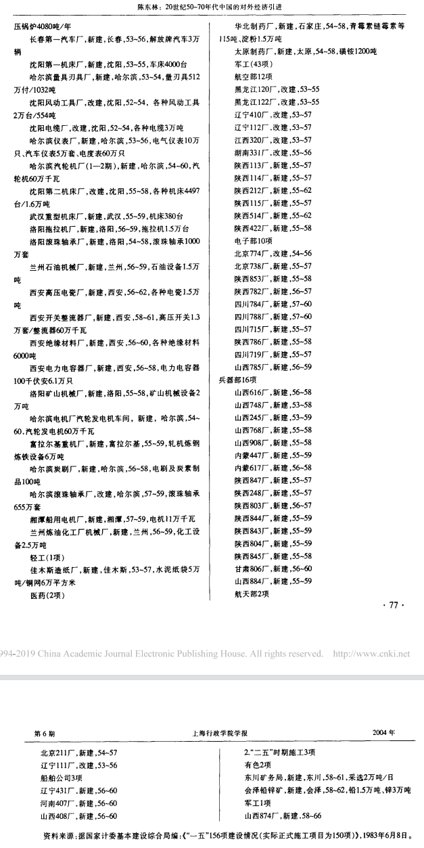

新中国崛起——破局西方贸易禁运
随着中苏关系恶化，苏联中断了对新中国得到技术输出。新中国在毛主席“自力更生为主、外援为辅”的战略指导下，中国人民虽极其艰难、但热火朝天、无私忘我、独立自主地进行着社会主义工业化建设，他们“每一秒钟都在为社会主义建设而劳动”，他们谱写了一个又一个不朽的篇章，树立了一座又一座不可磨灭的丰碑。这些巨大的成就体现在：新中国在1970年成为了世界第六大工业国（根据联合国统计司数据。具体考证请见笔者的文章https：//mp.weixin.qq.com/s？__biz=Mzg4NjcxMzI5NA==&mid=2247485534&idx=1&sn=6e6a1d410a34e71e49880e3498075518&chksm=cf9436fff8e3bfe94addb9515f768cd12653d9d519ed4bdf1f9d6bf8a9c473bdc0ab01698380&scene=21#wechat_redirect）。这是中华民族有史以来最振奋人心、最激情燃烧的时代。
上世纪六十年代，国际局势的波诡云谲，毛主席高瞻远瞩、运筹帷幄，团结一切可以团结的国家与各方力量，终于使世界形成了中、美、苏大三角格局。美国也不失时机地抓住了这个稍纵即逝的机会，在毛主席巧妙的、惊为天人的乒乓外交的推动下，中美关系终于破冰。就在美国乒乓球队访华期间的1971年4月14日，美国总统尼克松在白宫宣布解除对新中国21年的贸易禁运。
1971年6月14日参考消息报道：
美宣布对华贸易货单主要是政治姿态
【纽约时报新闻社华盛顿十日电】（记者：苏尔克）尼克松政府认为，同共产党中国不会有大量的贸易可做，但是它希望，今天放松已实行了二十年的禁运将会使北京和华盛顿之间进行更多的外交接触。
事实上，政府官员表明，尼克松总统的宣布主要是一种政治姿态，而不是经济姿态，他宣布说，中国可以购买一千多项东西——从食物、压路机到动物园的动物都有，可以向美国人出售它所希望的任何东西。
......白宫新闻秘书齐格勒在代表总统讲话的时候说，这一行动是使同中华人民共和国的关系“解冻”的“一大步骤”。他强调说，美国不能再无视中国人了。
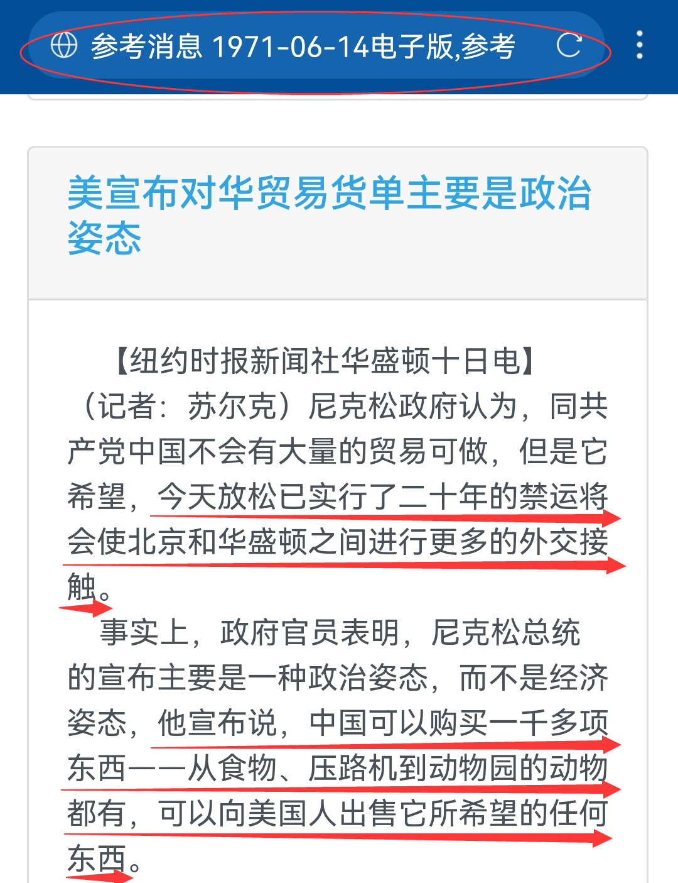
中美关系的破冰，美国的仆从国们也兴奋不已，他们不用再受以前中美对抗的束缚，纷纷开始与新中国建交、谋求自己在新中国的利益。1972年2月尼克松访华后，当年就有包括日本在内的18个国家与新中国建交，英国、荷兰也立刻将外交关系由代办级升级为大使级。这一年是新中国成立以来与别国建交最多的一年。
毫不夸张地讲，没有毛主席打破中美关系的僵局，就没有后来的改革开放。这里要强调的是：对美国忍气吞声、点头哈腰、迎合顺从，是很容易与美国交往的。这样做的前提，是要丧失独立自主，要成为美国的附庸，那些仆从国就是这样干的。但毛主席与美国（包括任何国家）从来都是按照平等、互相尊重的原则来处理的，绝对不允许美国对我们指手画脚，更不允许美国“在我们头上拉屎拉尿。”
欧美发达国家与新中国的纷纷建交，为新中国的第二次大规模技术引进打开了大门。

新中国第二次跨越——“四三方案”实施
根据《中华人民共和国国民经济和社会发展计划大事辑要 1949-1985》记载，早在1964年1月7日，毛主席就提出了让日本人来中国办工厂、开矿。
毛主席在听取工业交通会议情况汇报时说，目前这种按行政方法管理经济的办法不好，要改。生产出来的物资，必须按合同收购，不能积压在工厂里头，我考虑在一定时候、可以让日本人来中国办工厂、开矿，向他们学技术。
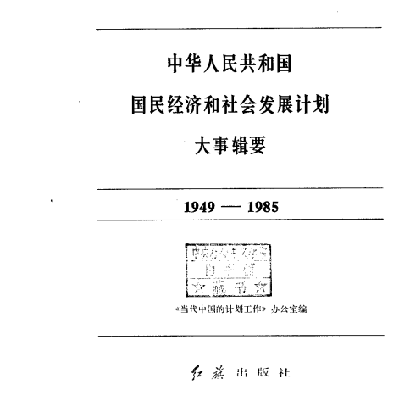
图片来源：《中华人民共和国国民经济和社会发展计划大事辑要 1949-1985》红旗出版社
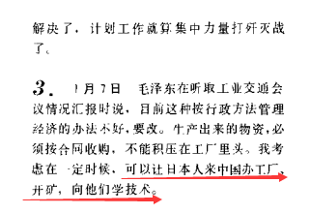
图片来源： 《中华人民共和国国民经济和社会发展计划大事辑要 1949-1985》红旗出版社
说来也很有戏剧性，第二次技术引进与毛主席身边的一位工作人员买“的确良”有关。根据曾任上海市委副书记、副市长，中国石油化工总公司总经理、党组书记，国家计委主任、党组书记，第九届全国政协副主席的陈锦华的《国事忆述》记载：
1971年八九月间，毛主席到南方视察。他有一个习惯，也是一种工作方法，就是每到一地，让身边的工作人员到社会上做调查，看看社会上有什么反映。在长沙的时候，毛泽东给身边的工作人员放假，让他们到处走走，买点东西，搞些调查。有一位身边工作人员回来后很高兴，毛泽东问她是怎么回事？她说：辛辛苦苦排了半天队，终于买到一条“的确良”裤子。现在年轻人不懂，稍微年纪大一点的人都知道，过去穿裤子是讲究裤线的，棉布没有裤线，“的确良”有裤线，而且不皱，所以当时穿上一条“的确良”裤子是很神气的，但是很不容易买到。毛泽东对此很惊讶。毛泽东主席同周总理谈起这件事，问：为什么不能多生产一点？还说不要千辛万苦，百辛百苦行不行？！周总理说：我们没有这个技术，还不能生产。毛主席又问：能不能买？周总理说：当然可以。
周总理立刻指示国务院副总理李先念、国家计委主任余秋里召集相关部门研究引进技术。
据《“四三方案”：新中国第二次大规模技术设备引进》记载：
1972年1月16日，李先念、纪登奎、华国锋联名报送了陈锦华起草的国家计委《关于进口成套化纤、化肥技术设备的报告》，建议向国外进口成套化纤、化肥装备和部分有关的关键设备。化纤方面，拟从法国、日本进口4套装置，约需2.7亿美元。建成后每年可生产合成纤维24万吨，约等于500万吨棉花，可织布40亿尺。化肥方面，进口两套30万吨大型合成氨厂设备，建在四川和大庆。
该报告随即得到了毛主席和周总理的批准（２月５日，毛主席圈阅批准。江青也圈阅同意。见下图）。
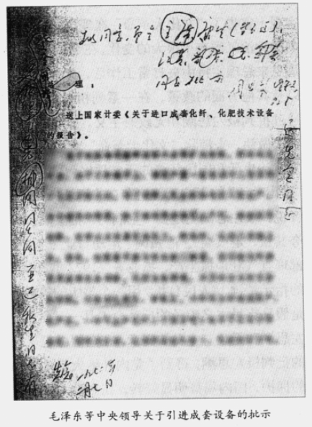
《关于进口成套化纤、化肥技术设备的报告》，图片来源：陈锦华著《国事忆述》
这是“四三方案”的第一份报告：《关于进口成套化纤、化肥技术设备的报告》（毛主席、周总理亲笔批阅，见上图）
根据中国社会科学院当代中国研究所陈东林《开放的前奏：“四三方案”及其对改革开放的影响》，国家计委档案：《国家计划革命委员会报告（72计计字168号）：〈关于进口一米七连续式轧板机问题的报告〉（1972年8月6日）》两份资料记载：
1972年８月６日，国家计委提出《关于进口一米七连续式轧板机问题的报告》说：进口一套新的连续轧板机约需2亿美元，虽然用外汇较多，但与每年进口300万吨钢板所花约3亿美元相比，还是合算的，并可以考虑一次订货分批进口，或先进口两个机组，也可考虑进口旧轧机。8月11日，李先念批示：“为了赶速度，拟同意进口。”８月21日，周恩来报毛泽东予以批准，从联邦德国、日本引进一米七轧机。
这是“四三方案”的第二份报告：《关于进口一米七连续轧板机问题的报告》
中国社会科学院当代中国研究所陈东林《开放的前奏：“四三方案”及其对改革开放的影响》，《国家计委档案：国家计划革命委员会报告（72计计字296号）：〈关于进口成套化工设备的请示报告〉（1972年11月7日）》资料记载：
1972年11月７日，国家计委又提出《关于进口成套化工设备的请示报告》，建议进口23套化工设备。这时其他工业部门经过出国考察也各自提出项目。周恩来认为，既然有这么好的机遇，事情就应该做大一点。他指示国务院业务组和国家计委把这些项目合并起来，将“关于进口33亿美元第一方案的报告各送我一份”。
这是“四三方案”的第三份报告：《关于进口成套化工设备的请示报告》
在整合了上述三项报告的核心内容之后，1973年１月5日，在1972年引进一系列项目工作顺利进行基础上，国家计委做出了总结和统一规划，向国务院正式提交《关于增加设备进口、扩大经济交流的请示报告》。由于这个报告计划用外汇43亿美元，被通称为“四三方案”。
经过讨论和修改，3月22日，国务院原则上批准了这个报告。后来又追加8.8亿美元，整个方案共计51.8亿美元。
这是“四三方案”的第四份报告：《关于增加设备进口、扩大经济交流的请示报告》。见下图：
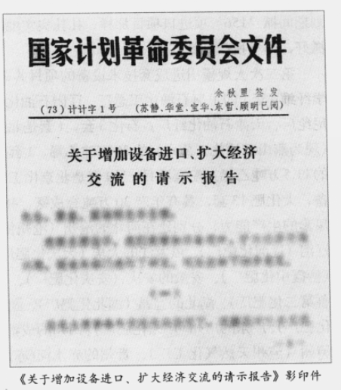
《关于增加设备进口、扩大经济交流的请示报告》（第4份报告），图片来源：陈锦华著《国事忆述》

如上所述，在1年的时间里，在毛主席、周总理的支持下，国务院陆续批准了四份技术引进的报告。
1、1972年1月16日《关于进口成套化纤、化肥技术设备的报告》
2、1972年8月6日《关于进口一米七连续轧板机问题的报告》
3、1972年11月7日《关于进口成套化工设备的请示报告》
4、1973年3月22日《关于增加设备进口、扩大经济交流的请示报告》
根据“四三方案”的亲历者、报告起草者之一陈锦华的《国事忆述》记载“四三方案”引进的26个项目情况，笔者整理如下：
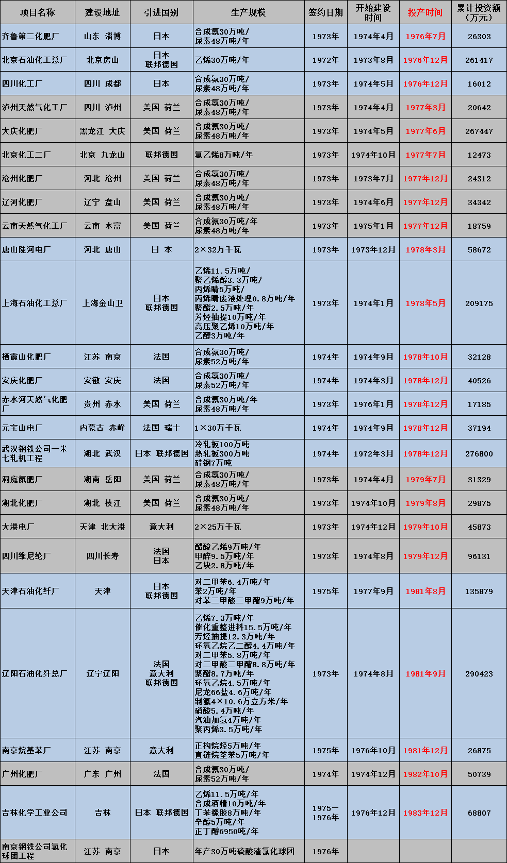

轰轰烈烈的第二次技术引进项目于1972年2月开始陆续开工建设。
齐鲁第二化肥厂是第一个建成投产的，时间是1976年7月。此时，朱老总、周总理已经鞠躬尽瘁走完了最后一程，毛主席也为人民操劳得灯尽油枯。
第二批建成的项目是于1976年12月开始投产的四川化工厂与北京石油化工总厂。在投产前三个月，毛主席也为人民耗尽了他的最后一滴心血，离开了他心爱的人民。
作为“四三方案”最后完工的项目——吉林化学工业公司的化工项目，于1983年12月建成投产。

“四三方案”功在千秋——中国人民吃得饱、穿得暖
60年代末70年代初，新中国人民就已经解决了“不挨饿”的问题。根据《毛泽东年谱》记载：
1975年9月15日邓小平代表中共中央、国务院在全国农业学大寨会议开幕会上发表讲话。他说：二十五年来，在农业方面，我们由过去旧中国的半饥饿状态做到了粮食刚够吃，这件事情不可小视，这是一个伟大的成绩。
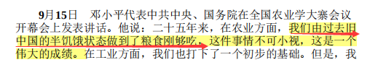
图片来源：中央文献研究室《毛泽东年谱》
在“四三方案”之前的1971年，新中国陆续建设了一批自主设计（不是引进）的中型化肥厂，到1979年全部完成。根据《国事忆述》记载：
......从1971年到1979年国内投资建设的19个中型化肥厂,规模10万吨合成氨，生产规模只有前者（四三方案）的1/3......。
中国人民由旧中国5.42亿人口的半饥饿状态到1970年的8.18亿人口，1975年的9.16亿人口粮食刚够吃，完全是中国人民艰苦卓越奋斗的结果。与新中国的社会主义集体化道路、水利设施建设、化肥工业发展、育种事业的飞越、机械化的推广是完全密切相关的。

（育种事业，请见笔者的另一篇文章：毛主席时代的辉煌：杂交稻——两次世界性绿色革命）
在邓小平1975年讲话“粮食刚够吃”之后的1976年，“四三方案”的项目陆续投产，使中国人民从“刚够吃”到吃得饱，使中国人民穿得暖，并于1983年底取消了布票。
根据中国社会科学院当代中国研究所陈东林《开放的前奏：“四三方案”及其对改革开放的影响》记述：
（“四三方案”）为改革开放时期经济腾飞准备了物质和技术基础
“四三方案”引进的项目，从1974年起分别建成投产；到1979年底，已有20个建成投产；到1982年，26个引进的成套项目全部投产。产能恰好在改革开放之初发挥最大作用，为我国改革开放初期的腾飞准备了物质条件。
首先，“四三方案”引进项目的投产，使中国在改革开放初期就能够迅速地缓解了10亿人口吃饭穿衣的温饱问题。
吃饭方面，化肥产量不足，成为制约我国粮食增产的一个重要因素，国家每年都要花费10多亿美元的外汇进口化肥，仍然不能满足需要。“四三方案”中1977年底已投产的7套大化肥生产设备，到1978年6月，累计生产尿素361万吨。以后又继续引进，结合国内的国产化设备配套，大化肥设备总数达到33套，年产尿素1593万吨。按照1比4、1比5的增产效果计算，1593万吨尿素可增产稻谷近6500万－8000万吨，增产效果十分显著。1980年我国每亩耕地化肥投入量比1970年增长了将近3倍，使每亩粮食增产47%，每年增产粮食达500亿斤，相当于中国人每人每年增加口粮60多斤，这是一个了不起的进步。
根据农牧渔业部计划局张桐《化肥使用量与粮食产量的相关分析》中的数据：
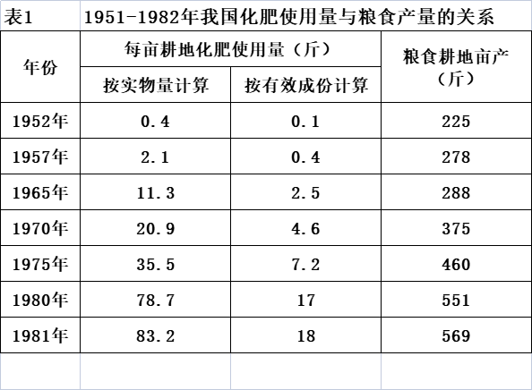
笔者根据上表做了化肥施用量的柱形图，可以一目了然地看到，1980年的每亩化肥使用量暴增，是“四三方案”未投产时（1975年）的2.36倍。
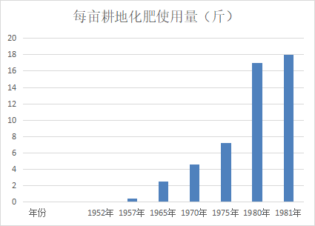
穿衣方面，1972年中国年产化纤只有13.7万吨，仅占全国纺织原料的5.5%。1965年全国人均纺织品年消费量为19尺，“四三方案”的4套化纤设备和2套石油化工设备全部建成投产后，全国人均纺织品年消费量提高到32尺。1984年（笔者注：应为1983年）中国就能够宣布取消长达30年的布票制度，“四三方案”居功至伟。
笔者将1983年取消布票文件发出来，以飨读者：
国务院批转商业部关于全国临时免收
布票和明年不发布票的请示的通知
国发〔1983〕177号

各省、市、自治区人民政府，国务院各部委、各直属机构：
国务院同意商业部《关于全国临时免收布票和明年不发布票的请示》，现转发各地执行。

国务院
一九八三年十一月四日

关于全国临时免收布票和
明年不发布票的请示

国务院：
近几年，凭布票供应的商品范围已在逐步缩小。现在，各种针棉织品、各种含棉混纺布、纯棉布的线卡其、线华达呢、蚊帐布等，均已免收或临时免收布票，敞开供应，未发生冲击。今年五月，国务院批准新疆自治区全区临时免收布票，情况也是好的。我们估计，全国棉布免票销售，问题不大。今后，每年收购棉花只要不低于六千万担，棉布生产和供应是可以安排下来的。因此，建议对棉布从今年十二月一日起，临时取消凭布票销售的办法，明年布票可以不发。但不宣布取消布票，免收布票的期限也不作规定，仍按统购统销商品进行管理。
以上报告如可行，请批转各地执行。各地要于十一月二十日前传达到基层商店和供销社，十二月一日由商业部统一对外公布。
商业部
一九八三年十月十九日
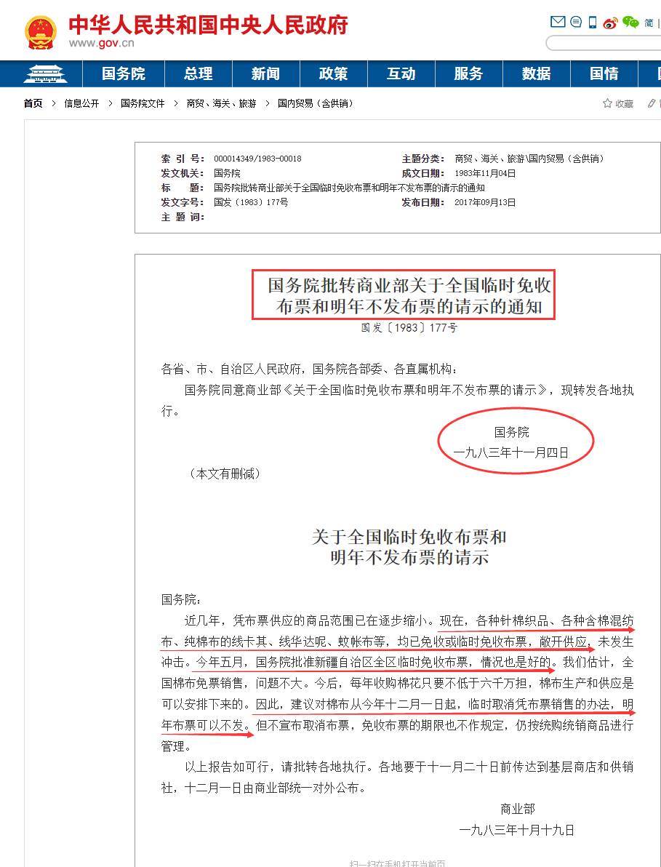
图片来源：中华人民共和国政府网（http：//www.gov.cn/zhengce/content/2017-09/13/content_5224678.htm）

为使读者有更直观的认识，笔者根据《中国统计年鉴1982》、《建国三十年国民经济统计提要》、《新中国50年统计资料汇编》、《新中国六十五年统计资料汇编1949-2014》等资料整理了一份数据统计表：
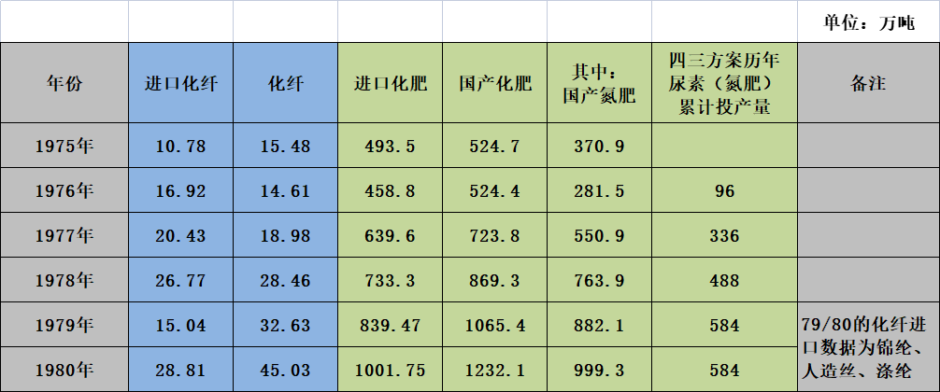

从该表数据可以看到，在四三方案的化纤项目陆续投产后，国产化纤产量快速增长，同时进口化纤增速降低。
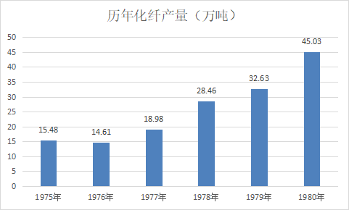

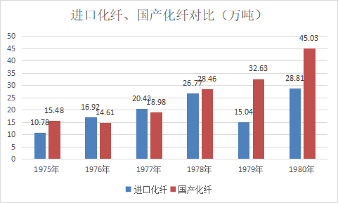
在化肥产量尤其是氮肥（尿素）的产量上，随着四三方案项目的投产（1976年底），产量骤增。（氮肥的肥效要高于其他类化肥比如磷肥）
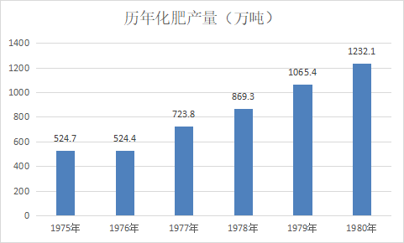

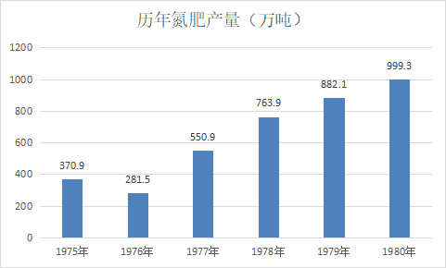

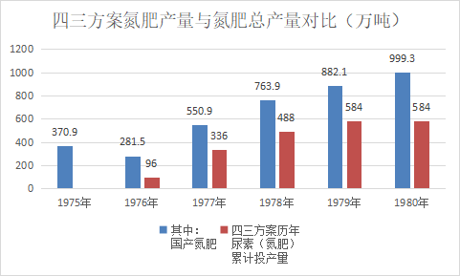

其次，“四三方案”为支持改革开放初期的经济飞跃增长及扩大对外开放发挥了重要作用。
再次，通过“四三方案”，为国家和地方培养了一大批对外开放的人才，造就了一支对外工作的队伍，积累了很多经验和教训，为以后的对外开放和参与经济全球化的合作与竞争，作好了必要的人才准备。
在这里，不得不提一句袁隆平院士。在全国大协作的冲天干劲下，经过多年潜心研究，杂交稻取得巨大成功：
“一九七三年，杂交水稻三系配套成功后，一九七四年立即进行杂种优势鉴定，一九七五年就试种五千六百多亩，一九七六年全国示范推广面积就达到二百零八万八千三百多亩”；
“一九七七年全国已经栽植三千二百多万亩，增产粮食四十亿斤左右。今年计划扩大到一亿亩，争取增产粮食一百亿斤以上。”
“从1976年到1980年，五年累计播种面积达二亿五千多万亩，增产粮食二百六、七十亿斤，平均亩产一般比其它水稻良种增产100斤以上。”
（资料来源：1976年12月17日《人民日报》第5版《杂交水稻是怎样培育成功的》；1978年7月21日《人民日报》第3版《绿色王国的一颗新星——我国杂交水稻研究的重大突破》；1981年5月6日《人民日报》第1版《我国农业战线一项重大发明和推广居世界领先地位 杂交水稻高产优质效益巨大》）
可以看到，袁隆平院士的伟大成就恰恰是在毛主席时代取得的，是在新中国的全国大协作的背景下取得的。（请见笔者的另一篇文章：毛主席时代的辉煌：杂交稻——两次世界性绿色革命）
在这里，不得不提的是：新中国的石油开采取得了巨大的成就，从新中国伊始要靠进口石油的贫油国，一跃而成为石油有剩余的产油国。这项伟大的成就，是“四三方案”得以实施的根基。没有石油开采的伟大胜利没就没有“四三方案”，就没有改革开放的基础。
“四三方案”中用于解决吃、穿、用问题的化肥、化纤和苯项目，就占了全部引进项目26个中的18个；总投资136.8亿元，占“四三方案”全部投资的63.84%，重点十分突出。这18个项目都是要以石油为原料。（要知道，石油作为战略物资，是贸易禁运的。请见上文毛主席接见法国议员代表团的谈话）
根据陈锦华《国事忆述》：
1959年，中国石油产量373万吨，自给率只有40.6%。1965年，由于大庆等油田的发现和开发成功，中国石油产量达到1131万吨，完全实现了自给。到1972年，中国的石油工业发生了重大的变化，原油产量达到4567万吨，不仅能够自给，而且还用不完。
没有毛主席推动中美关系的解冻，就没有美国对新中国贸易禁运的解除；没有贸易禁运的解除，就不可能有第二次大规模技术引进；没有新中国石油工业的巨大突破，技术引进就无法实施；没有“四三方案”的实施，中国人民短时期内就无法吃得饱、穿得暖。这一切，都是历史唯物主义：没有新中国前三十年的伟大成就作为基石，根本不可能有所谓的改革开放。
作为“前人栽树”者，他们再也看不到在他们带领下的成批项目的投产，看不到机器隆隆、烟囱入云的繁忙生产景象，他们甚至感受不到人民对他们的记忆。但有一点是让他们欣慰的，他们最后的努力，犹如一棵繁茂的参天大树，我们以及我们子孙后代在他们栽种的“大树”下肆意地乘凉。
“亲爱的朋友们，当你坐上早晨第一列电车走向工厂的时候，当你扛上犁耙走向田野的时候，当你喝完一杯豆浆，提着书包走向学校的时候，当你安安静静坐到办公桌前计划这一天工作的时候，当你向孩子嘴里塞着苹果的时候，当你和爱人悠闲散步的时候，朋友，你是否意识到你是在幸福之中呢？你也许很惊讶地看我：‘这是很平常的呀！’”。
谁是最可爱的人？
斗转星移，时空倒流，我们仿佛看到了他们抛头颅洒热血、勇往直前的样子：
绞刑架下，龙华监狱内、雨花台前，渣滓洞里，南昌城中，井冈山上；
血染的湘江，白皑皑的雪山，苍茫茫的草地，荒秃秃的高原，绿油油的青纱帐，红旗飘飘的南京城，蜿蜒崎岖的三八线；
土改的小路，跃进的号角，大庆的会战，大寨的丰收，天安门前的红色海洋，各条战线的忘我奋斗，处处都有他们的身影。
只可惜，教科书却不会告诉我们“四三方案”。
我们心潮澎湃，我们无比憧憬，我们顿足叹息，我们扼腕不甘。
新中国的前三十年是中华民族历史长河中最伟大、最灿烂、最辉煌的30年。

路易十五：洪水滔天

1972年开始的“四三方案”是从中美破冰后开始的，新中国历史上第二次大规模技术引进。
略论新中国工业化起步时期的技术引进
●肖 翔1，武 力2
( 1． 中央财经大学马克思主义学院，北京 100081; 2． 中国社会科学院当代中国研究所，北京 100009)
2) “四三方案”用于解决吃穿用问题的投资共计 136． 8 亿
元，占全部投资的 63． 8% 。其中上海石油化工总厂、辽阳石油化
纤总厂、四川素尼纶厂、天津石油化纤厂和南京烷基厂 5 项解决
穿衣问题共占项目总投资的 25． 39%［11］。虽然这些投产项目在
70 年代末、80 年代初才陆续投入生产，但是这些项目为我国 80
年代轻工业的高速发展做出了贡献。例如上海石化总厂 77 年
一期工程投产后，每年向全国提供人均 1 米的化纤织物，为缓解
“穿衣难”做出了贡献。1981 年就收回一期工程的投资［12］。

《关于进口成套化纤、化肥技术设备的报告》，图片来源：陈锦华著《国事忆述》

《关于增加设备进口、扩大经济交流的请示报告》，图片来源：陈锦华著《国事忆述》

图片来源：中华人民共和国政府网（http：//www.gov.cn/zhengce/content/2017-09/13/content_5224678.htm）

根据《国事忆述》：
（“四三方案”）重大作用和深远影响
“四三方案”的引进工作,取得了多方面的成就,我感到最重要的是在以下3个方面:
- 这次大规模成套设备的引进，贯彻了“集中力量切切实实地解决国民经济中几个关键问题”的指导原则。这是“四三方案”规定的6条引进原则中的第一条原则。当时，中国国民经济面临许多问题，其中影响面最大的是8.7亿人的吃饭、穿衣问题。“四三方案”中用于解决吃、穿、用问题的化肥、化纤和烷基苯项目，就占了全部引进项目26个中的18个;总投资136.8亿元，占“四三方案”全部投资的63.84%，重点十分突出。

